**SAN-SEYHA [chanson & spoken word]**

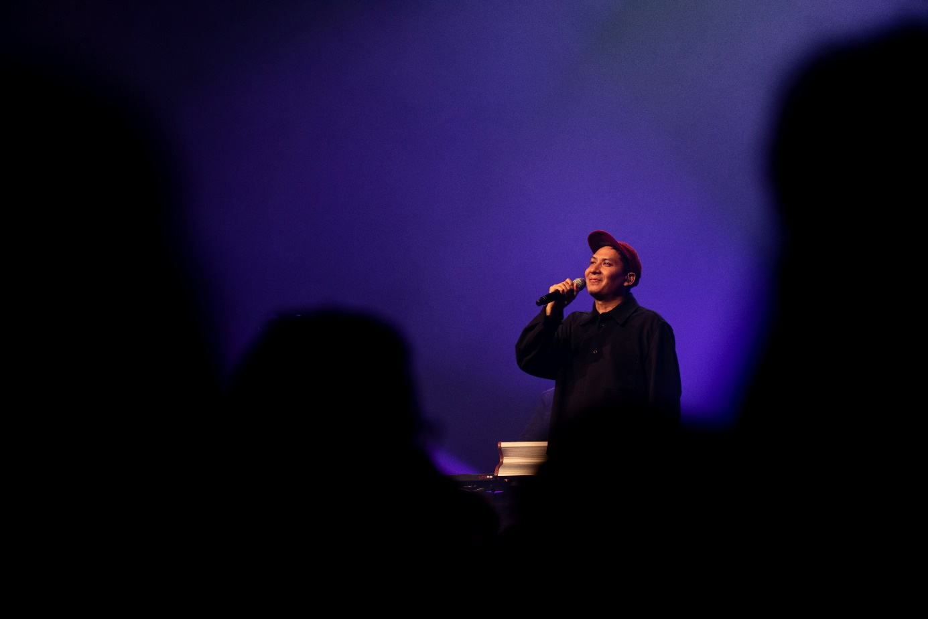

Poète oral, raconteur d'histoires,***San-Seyha*** fait danser les mots entre **chanson, slam et spoken word sur des airs de pop urbaine.**

Son écriture est sonore et nourrie de multiples influences ***(Gaël Faye, Grèn Sémé, Oxmo Puccino, Feu! Chatterton ou encore Lavilliers...)***.

Son duo avec ***Johan Baron***(Machines-Claviers) est un métissage singulier de pulsations et de poésie entre urbanité et mélodie.

***" Avalez-les, les livres et la langue et le lait !***

***La lave a lavé, avalé la langue et le livre et le lait ! "***

***En 2024***, ***SAN-SEYHA***revient avec un 1er single:

***L'ÉCHO DES SCAPHANDRES***

***Le public découvre d'abord ce titre en live en 1ère partie de MC SOLAAR. SAN-SEYHA***y parle d'adolescence, d'émancipation et du temps qui se tord.

***L'ÉCHO DES SCAPHANDRES sort le 8 avril 2024*** sur toutes les plateformes d'écoute et annonce un ***NOUVEL EP en 2025.***

--

***Site et réseaux :***

[SAN-SEYHA // website](https://www.san-seyha.com)

<https://www.facebook.com/sanseyhaofficiel>

***Liens vidéo teaser :***

[SAN-SEYHA // Teaser 2024-25](https://youtu.be/ulbnbjQPkVU)

***Liens vidéos live :***

[SAN-SEYHA * live](https://www.youtube.com/playlist?list=PLBdlqTeKRu_qovSx43hCeWzqH3ii1U29M)

***Liens vidéos clip :***

[SAN-SEYHA * clips](https://www.youtube.com/playlist?list=PLBdlqTeKRu_qQyjzh1wIVhZOZWa42PjhA)

***Liens plateformes :***

[SAN-SEYHA // Spotify](https://open.spotify.com/artist/13fDRLBFVTmNCp4bxi0qp2)

[SAN-SEYHA // Deezer](https://www.deezer.com/fr/artist/126206122)

